Pilnīgās normālformas.

Dotajai funkcijai Būla algebrā iespējamas vairākas disjunktīvās un konjunktīvās normālformas. Taču katrai Būla funkcijai ir tikai viena pilnīgā disjunktīvā normālforma un pilnīgā konjunktīvā normālforma.
Par n mainīgo Būla funkcijas pilnīgo disjunktīvo normālformu sauc disjunktīvo normālformu, kura sastāv tikai no n mainīgo elementārajām konjunkcijām. Par n mainīgo Būla funkcijas pilnīgo konjunktīvo normālformu sauc konjunktīvo normālformu, kura sastāv tikai no n mainīgo elementārajām disjunkcijām.
Elementārās konjunkcijas 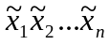 (kur 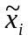 var būt vai nu , vai 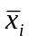) sauc par konstituentēm. Pilnīgā disjunktīvā normālforma ir konstituenšu disjunkcija.
Lai noteiktu pilnīgo disjunktīvo normālformu, vienkāršākais ir izmantot Būla funkcijas patiesumvērtību tabulu. No tabulas nosakām tos vektorus 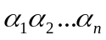, kuriem funkcijas vērtība ir 1. Atbilstošā konstituente ir , kur
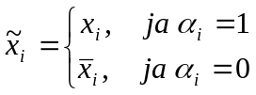.
Tātad tie mainīgie, kuru vērtība ir 1, ieiet konstituentē bez negācijas; tie, kuru vērtība ir 0, - jāņem ar negāciju. Piemēram, vektoram 101 atbilst konstituente 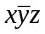, vektoram 001 - 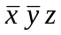.
Elementārās disjukcijas 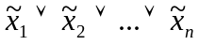 (kur nozīmē vai nu , vai ) sauc par nulles konstituentēm. Pilnīgā konjunktīvā normālforma ir nulles konstituenšu konjunkcija.
Lai noteiktu pilnīgo konjunktīvo normālformu, no patiesumvērtību tabulas jānosaka vektorus , kuriem atbilstošā funkcijas vērtība ir 0. Tam atbilst nulles konstituente , kur
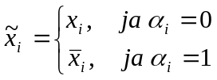.
Šajā gadījumā ir pretēji iepriekšējam: tiem mainīgajiem, kuru vērtība ir 1, - jāliek negācija; tie, kuru vērtība ir 0, - jāraksta bez negācijas. Piemēram, vektoram 110 atbilst nulles konstituente 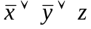, vektoram 010 - 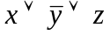.
Par Būla funkcijas rangu sauc vērtību 1 skaitu, kuras tā pieņem. Ja Būla funkcijas rangs ir r, tad tās pilnīgā disjunktīvā normālforma sastāv no r konstituentēm, bet pilnīgā konjunktīvā normālforma – no 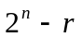 nulles konstituentēm.

Piemērs. Noteikt Būla funkcijas 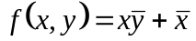 pilnīgo disjunktīvo un konjunktīvo normālformu.
Risinājums. Vispirms sastādīsim dotās funkcijas patiesumvērtību tabulu:

α | x | y |  | 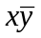 |  | f
0 | 0 | 0 | 1 | 0 | 1 | 1
1 | 0 | 1 | 0 | 0 | 1 | 1
2 | 1 | 0 | 1 | 1 | 0 | 1
3 | 1 | 1 | 0 | 0 | 0 | 0

No tabulas redzams, ka funkcijas vērtība ir 1 vektoriem 00, 01, 10. Tiem atbilst konstituentes 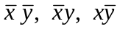. Tātad pilnīgā disjunktīvā normālforma (saīsināti PDN) ir
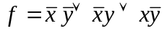.
Funkcijas vērtība ir 0, ja 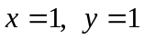. Vektoram 11 atbilstošā nulles konstituente ir 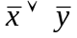. Iegūstam pilnīgo konjunktīvo normālformu (PKN): 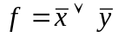.

Piemērs. Noteikt Būla funkcijas 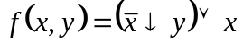 pilnīgo disjunktīvo un konjunktīvo normālformu.
Risinājums. Dotās funkcijas patiesumvērtību tabula ir

α | x | y |  | 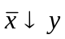 | f
0 | 0 | 0 | 1 | 0 | 0
1 | 0 | 1 | 1 | 0 | 0
2 | 1 | 0 | 0 | 1 | 1
3 | 1 | 1 | 0 | 0 | 1

PDN: 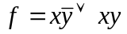; PKN: 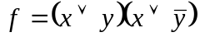.

Piemērs. Noteikt Būla funkcijas 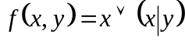 pilnīgo disjunktīvo un konjunktīvo normālformu.
Risinājums. Dotās funkcijas patiesumvērtību tabula ir

α | x | y |  | 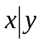 | f
0 | 0 | 0 | 0 | 1 | 1
1 | 0 | 1 | 0 | 1 | 1
2 | 1 | 0 | 0 | 1 | 1
3 | 1 | 1 | 1 | 0 | 1

PDN: 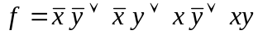;
Pilnīgā konjunktīvā normālforma ir tukša.

Piemērs. Noteikt Būla funkcijas 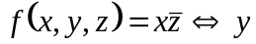 pilnīgo disjunktīvo un konjunktīvo normālformu.
Risinājums. Patiesumvērtību tabula dotajai funkcijai

α | x | y | z |  | 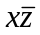 | f
0 | 0 | 0 | 0 | 1 | 0 | 1
1 | 0 | 0 | 1 | 0 | 0 | 1
2 | 0 | 1 | 0 | 1 | 0 | 0
3 | 0 | 1 | 1 | 0 | 0 | 0
4 | 1 | 0 | 0 | 1 | 1 | 0
5 | 1 | 0 | 1 | 0 | 0 | 1
6 | 1 | 1 | 0 | 1 | 1 | 1
7 | 1 | 1 | 1 | 0 | 0 | 0

Ņemot vērā funkcijas vērtības no tabulas, iegūstam
PDN: 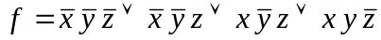;
PKN: .

Piemērs. Noteikt Būla funkcijas 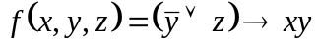 pilnīgo disjunktīvo un konjunktīvo normālformu.
Risinājums. Patiesumvērtību tabula dotajai funkcijai

α | x | y | z |  | 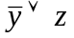 | xy | f
0 | 0 | 0 | 0 | 1 | 1 | 0 | 0
1 | 0 | 0 | 1 | 1 | 1 | 0 | 0
2 | 0 | 1 | 0 | 0 | 0 | 0 | 1
3 | 0 | 1 | 1 | 0 | 1 | 0 | 0
4 | 1 | 0 | 0 | 1 | 1 | 0 | 0
5 | 1 | 0 | 1 | 1 | 1 | 0 | 0
6 | 1 | 1 | 0 | 0 | 0 | 1 | 1
7 | 1 | 1 | 1 | 0 | 1 | 1 | 1

PDN: 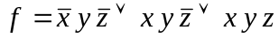;
PKN: .

Būla funkciju polinomi pēc moduļa 2.

Matemātiskajā loģikā izmanto vēl vienu pamatoperāciju sistēmu 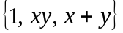, ko sauc par polinomu algebru. Būla funkciju kanoniskās formas šinī algebrā sauc par polinomiem pēc moduļa 2, uzskatot konjunkciju par atbilstošu reizināšanai. Katra Būla funkcija viennozīmīgi ir izsakāma ar polinomu. Izteiksim visas loģikas operācijas ar polinomu, izmantojot formulas
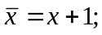 (18)
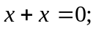 (19)
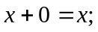 (20)
idempotences likumu
; (21)
distributīvo likumu
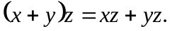 (22)
Tad
;
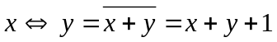;
;
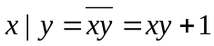;
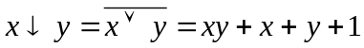.
Esam ieguvuši formulas, kā pārējās loģikas operācijas izsakāmas ar polinomu:

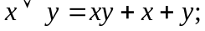 (23)
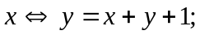 (24)
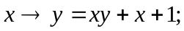 (25)
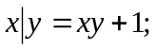 (26)
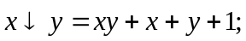 (27)

No idempotences likuma un vienādības 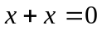 izriet, ka polinomu algebrā nevar būt kāpinātāju un koeficientu, kas ir lielāki par 1. Tātad katrs polinoms ir summa no dažādu mainīgo reizinājumiem un, iespējams, konstantes 1.
Būla funkcijas pārveidot polinomos var divējādi:
- izsaka ar formulām (18), (23) – (27) pārējās operācijas un, izmantojot formulas (19) – (22), vienkāršo iegūto izteiksmi;
- pēc nenoteikto koeficientu metodes: uzraksta polinoma vispārīgo veidu ar nenoteiktiem koeficientiem, tad, izmantojot patiesumvērtību tabulu, ievieto mainīgo vērtības un atbilstošo funkcijas vērtību un aprēķina koeficientus.

Piemērs. Vienkāršot izteiksmi 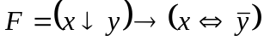, pārvēršot to polinomā pēc moduļa 2.
Risinājums. Pārveidosim izteiksmi pēc abām metodēm:
1) Izmantojot formulas:
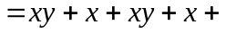.
2) Polinoma vispārīgais veids diviem mainīgajiem ir
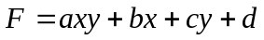.
Sastādīsim patiesumvērtību tabulu:

α | x | y | 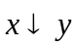 |  | 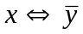 | F
0 | 0 | 0 | 1 | 1 | 0 | 0
1 | 0 | 1 | 0 | 0 | 1 | 1
2 | 1 | 0 | 0 | 1 | 1 | 1
3 | 1 | 1 | 0 | 0 | 0 | 1

Ievietosim polinoma vispārīgajā veidā x , y un F vietā vērtības no tabulas:
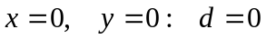;
;
;
.
Tātad 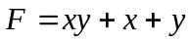.
Atbilde. .

Piemērs. Vienkāršot izteiksmi 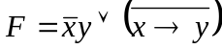, pārvēršot to polinomā pēc
moduļa 2.
Risinājums. 1) Pēc formulām:
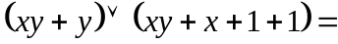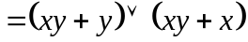
2) Pēc nenoteikto koeficientu metodes:
Sastādīsim patiesumvērtību tabulu

α | x | y |  | 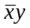 | 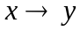 | 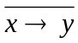 | F
0 | 0 | 0 | 1 | 0 | 1 | 0 | 0
1 | 0 | 1 | 1 | 1 | 1 | 0 | 1
2 | 1 | 0 | 0 | 0 | 0 | 1 | 1
3 | 1 | 1 | 0 | 0 | 1 | 0 | 0

Noteiksim koeficientus:
;
;
;
.
Tātad 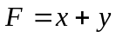.

Piemērs. Vienkāršot izteiksmi 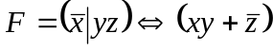, pārvēršot to polinomā pēc moduļa 2.
Risinājums. 1) Pēc formulām:
.
2) Pēc nenoteikto koeficientu metodes:

α | x | y | z |  | 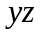 | 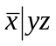 | xy |  | 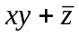 | F
0 | 0 | 0 | 0 | 1 | 0 | 1 | 0 | 1 | 1 | 1
1 | 0 | 0 | 1 | 1 | 0 | 1 | 0 | 0 | 0 | 0
2 | 0 | 1 | 0 | 1 | 0 | 1 | 0 | 1 | 1 | 1
3 | 0 | 1 | 1 | 1 | 1 | 0 | 0 | 0 | 0 | 1
4 | 1 | 0 | 0 | 0 | 0 | 1 | 0 | 1 | 1 | 1
5 | 1 | 0 | 1 | 0 | 0 | 1 | 0 | 0 | 0 | 0
6 | 1 | 1 | 0 | 0 | 0 | 1 | 1 | 1 | 0 | 0
7 | 1 | 1 | 1 | 0 | 1 | 1 | 1 | 0 | 1 | 1

Trim mainīgajiem polinoma vispārīgā forma ir
.
Noteiksim koeficientus:
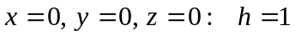;
;
;
;
;
;
;
.
Ievietojot aprēķinātos koeficientus, iegūsim
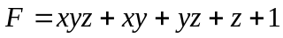.

Piemērs. Vienkāršot izteiksmi 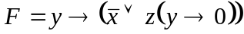, pārvēršot to polinomā pēc moduļa 2.
Risinājums. 1) Pēc formulām:
.
2) Pēc nenoteikto koeficientu metodes:
Sastādīsim patiesumvērtību tabulu

α | x | y | z |  | 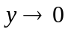 | 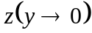 | 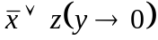 | F
0 | 0 | 0 | 0 | 1 | 1 | 0 | 1 | 1
1 | 0 | 0 | 1 | 1 | 1 | 1 | 1 | 1
2 | 0 | 1 | 0 | 1 | 0 | 0 | 1 | 1
3 | 0 | 1 | 1 | 1 | 0 | 0 | 1 | 1
4 | 1 | 0 | 0 | 0 | 1 | 0 | 0 | 1
5 | 1 | 0 | 1 | 0 | 1 | 1 | 1 | 1
6 | 1 | 1 | 0 | 0 | 0 | 0 | 0 | 0
7 | 1 | 1 | 1 | 0 | 0 | 0 | 0 | 0

Trim mainīgajiem polinoma vispārīgā forma ir
.
Noteiksim koeficientus:
;
;
;
;
;
;
;
.
Ievietojot aprēķinātos koeficientus, iegūsim
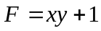.

Piemērs. Izmantojot formulas, vienkāršot izteiksmi 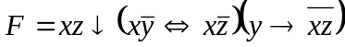, pārvēršot to polinomā pēc moduļa 2.
Risinājums. 


